**Мотор 28BYJ-48 и драйвер ULN2003**

Подключение

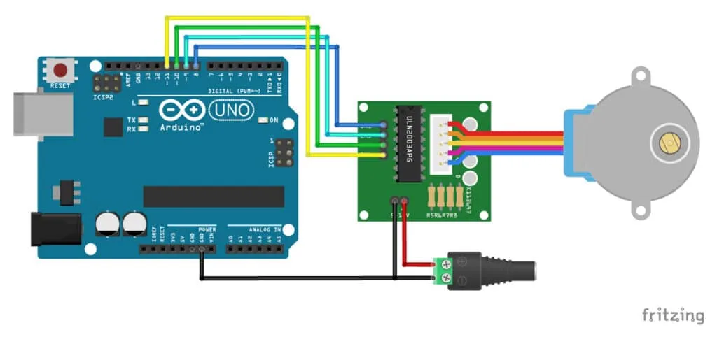

Модуль драйвера шагового двигателя ULN2003 подключается к Arduino контактами IN1 – IN4 к D8 – D11 соответственно. Вал шагового двигателя в результате выполнения будет делать один полный оборот в одну сторону, затем в обратную.

VCC: подключается к положительному полюсу источника питания

GND: подключается к отрицательному полюсу источника питания.

Входной пин: подключается к выходу микроконтроллера или другого устройства управления. Логический 0 активирует выходной транзистор, логический 1 - деактивирует.

Выходной пин (например, OUT1): подключается к нагрузке через ограничительный резистор и (чаще всего) диод. Диод подключается параллельно нагрузке, катод к выходу ULN2003, анод к нагрузке. Подтягивающий резистор: подключается между выходным пином (OUT1) и VCC. Значение резистора зависит от нагрузки и обычно указывается в DataSheet. Диоды: защищают ULN2003 от обратных токов, возникающих при выключении индуктивных нагрузок. Необходимо использовать диоды с достаточным обратным напряжением.